LEGADOS CULTURAIS DO AUTORITARISMO NO CONE SUL

GRÁFICO 1
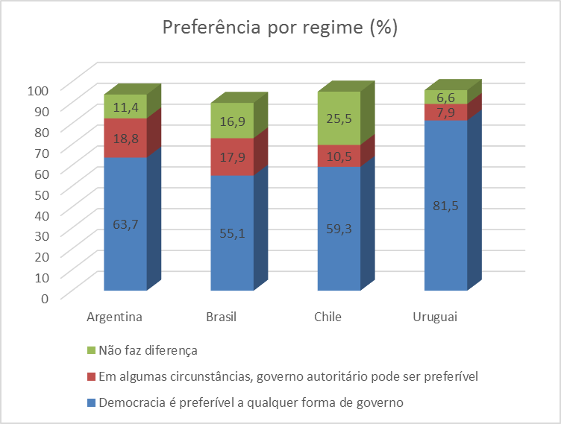
n =1200 (por país). Fonte: Latinobarómetro (2009).

GRÁFICO 2
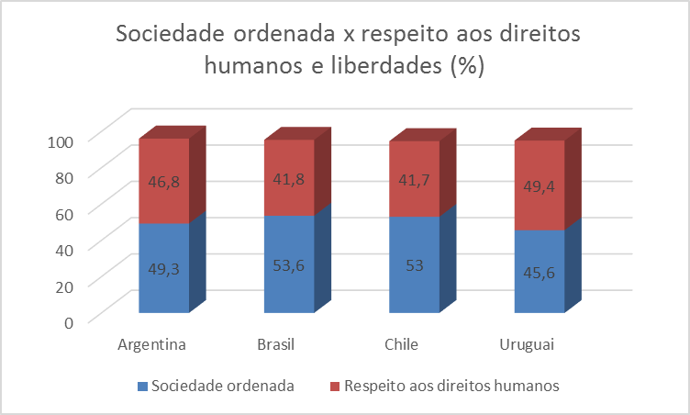
n =1200 (por país). Fonte: Latinobarómetro (2009).

GRÁFICO 3
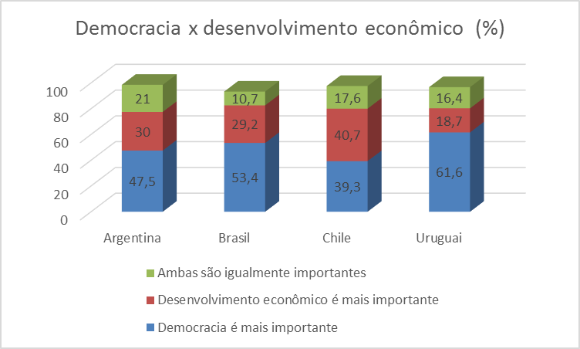
n =1200 (por país). Fonte: Latinobarómetro (2009).

GRÁFICO 4
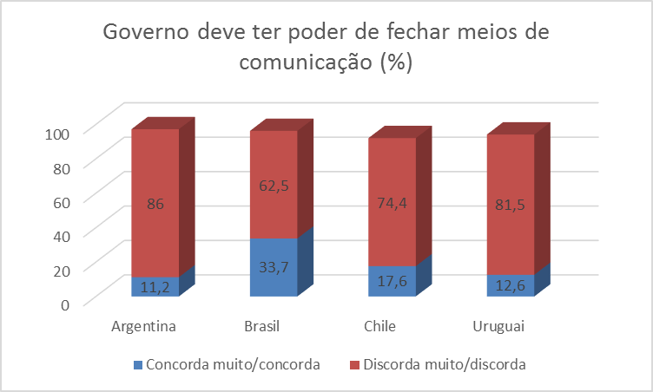
n =1200 (por país). Fonte: Latinobarómetro (2009).

GRÁFICO 5
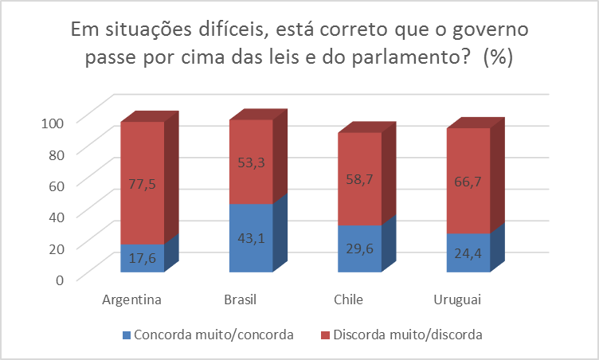
n =1200 (por país). Fonte: Latinobarómetro (2009).

GRÁFICO 6
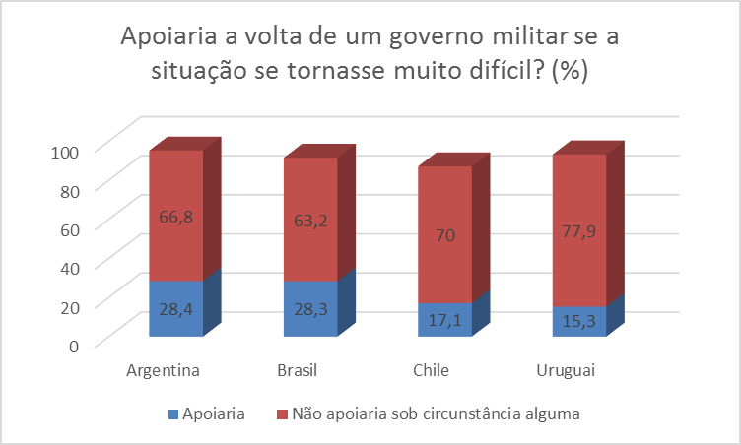
n =1200 (por país). Fonte: Latinobarómetro (2009).

GRÁFICO 7
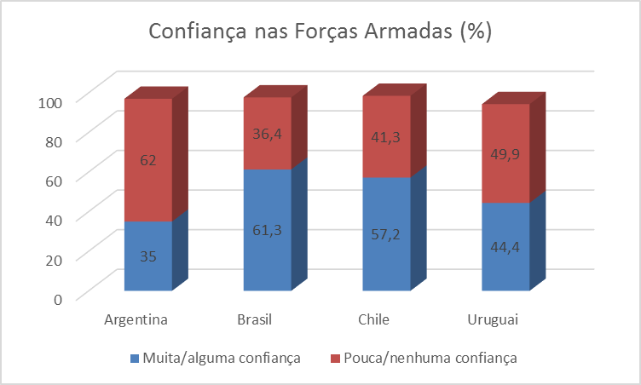
n =1200 (por país). Fonte: Latinobarómetro (2009).

GRÁFICO 8
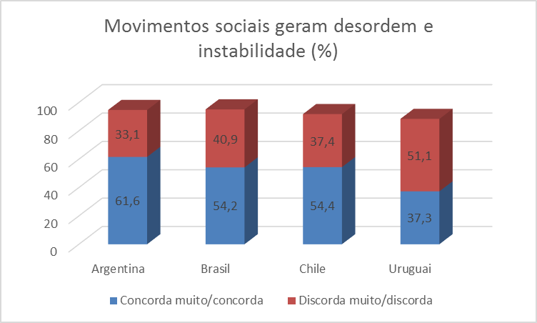
n =1200 (por país). Fonte: Latinobarómetro (2009).

GRÁFICO 9
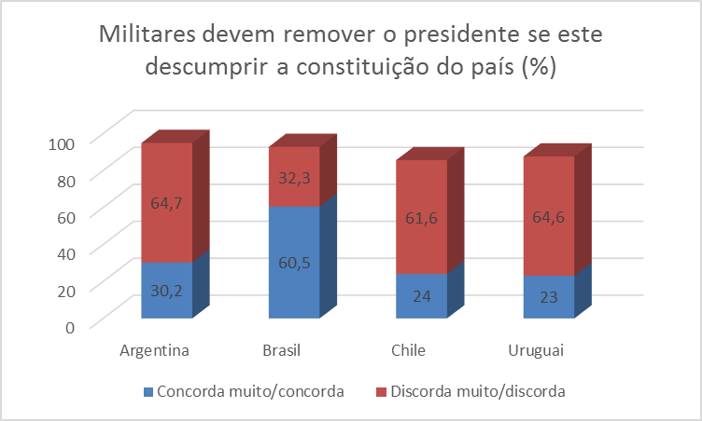
n =1200 (por país). Fonte: Latinobarómetro (2009).

